首都医科大学附属北京胸科医院

生信分析管理软件采购项目遴选文件

项目名称：北京胸科医院生信分析管理软件采购项目

项目编号： XK-CG-20241105

2024年11月

投标人须知
投标人须知前附表 招标编号：

条款号 | 条 款 名 称 | 编 列 内 容
1.1.2 | 招标人 | 名称：首都医科大学附属北京胸科医院  地址：北京市通州区北关大街9号院  联系人： 谢仕恒  电话： 010-89509226  电子邮件： cgzx@bjxkyy.cn  传真：
1.1.4 | 项目名称 | 北京胸科医院生信分析管理软件采购
1.1.5 | 建设地点 | 北京市通州区北关大街9号院
1.2.1 | 资金来源 | 科研资金
1.2.2 | 出资比例 | 100%
1.2.3 | 资金落实情况 | 资金已到位
1.3.1 | 招标范围 | 北京胸科医院生信分析管理软件采购
1.3.2 | 服务周期 | 服务周期：  备注：最终服务日期及工期以与使用单位共同签署的合同中约定的内容为准。
1.3.3 | 质量要求 | 质量标准： 合格
1.3.4 | 是否接受联合体投标 | ■不接受  □接受，应满足下列要求：  联合体资质按照联合体协议约定的分工认定。
1.4.1 | 踏勘现场 | ■不组织  □组织，踏勘时间：  踏勘集中地点：
1.4.2 | 投标预备会 | ■不召开  □召开，召开时间：  召开地点：
1.4.3 | 预备会前，投标人提出问题的截止时间投标人提出问题的截止时间 | / 年 / 月 / 日 / 时
1.4.4 | 预备会后，招标人书面澄清的截止时间 | / 年 / 月 / 日 / 时
1.5 | 招标时限 | 本次招标有效期60天
1.6 | 偏 离 | □不允许  ■允许，可偏离的项目和范围见第二技术部分“项目需求列表”；  允许偏离最高项数：  偏差调整方法：
1.7 | 构成招标文件的其他材料 | 无
1.8 | 投标有效期 | 60 天
2.1 | 签字和（或）盖章要求 | 除满足正文及格式等相关要求外，签字和（或）盖章的其他要求：投标文件应加盖投标人法人公章及由法定代表人或其委托代理人签字
2.2 | 投标文件副本份数 | 1正2副，共3 份
2.3 | 装订要求 | ■不分册装订  采用 左侧胶状 方式装订，装订应牢固、不易拆散和换页，不得采用活页装订。
2.4 | 递交投标文件地点 | 北京市通州区北关大街9号院采购中心3层会议室（位于医院西北角，研究楼B区西面，核医学科南面，医工部楼，按门禁*134#从一层供应室走楼梯上楼或医工部楼西侧楼梯）
2.5 | 是否退还投标文件 | ■否  □是，退还安排：
3.1 | 开标时间和地点 | 开标时间：见公告  开标地点：北京市通州区北关大街9号院采购中心3层会议室
3.2 | 开标程序 | （1）采购中心收集标书并签到登记（如未按照开标时间限时送达标书，视为放弃本次招采资格）  （2）密封情况检查：开标前采购中心收集按时送达的标书，由投标人或者其推选的代表检查投标文件的密封情况  （3）评标专家审阅标书后，结合标书、报价和增值服务承诺等综合评分，成交结果会在2-3个工作日内公示在医院官网（详见官网招标采购模块）。
4.0 | 项目拦标价 | 11万元。（超过最高限价按废标处理）
4.1 | 评标委员会的组建 | 由审计处抽选评标委员会人员，组成 5 人专家组。
4.2 | 投诉 | 投标人或者其他利害关系人认为招标投标活动不符合法律、行政法规规定的，可以自知道或者应当知道之日起3日内向有关采购中心（010-89509226）或院内纪检办公室（010-89509239）投诉。投诉应当提供书面资料，有明确的请求和必要的证明材料加盖公章并发送至采购中心邮箱（cgzx@bjxkyy.cn）。我单位会在收到申请后，对相关问题逐一解答。

第一部分 商务部分
1、投标人须为在中华人民共和国境内合法注册的独立法人，有独立承担民事责任的能力，并且具有有效的三证合一营业执照；
2、必须是获得工商部门颁发营业执照的具有法人资格的国内经济实体非外资独资或控股企业。
3、只有在法律和财务上独立、合法运作并独立于招标人的投标人才能参加投标，本项目不接受联合体投标；
4、★投标人应提供资格声明书、提供在信用中国（www.creditchina.gov.cn）“信用信息”截图。投标人存在不良信用记录的，其投标将被作为无效投标被拒绝。
5、投标人不得将本项目招标内容以任何方式进行转包。
6、投标文件份数：正本1份，副本2份。严格按照附件评分表顺序制作标书，对于评分标准技术部分偏离度给与明确答复及相关佐证资料（明确标注页码）。

第二部分 技术部分
投标人应对技术部分内容进行逐项解答并提供相应佐证材料，评标人对技术参数响应程度进行打分评价，对于只简单复制粘贴采购技术参数要求，未提供相应佐证资料（生产厂家公开发布的印刷资料及服务报告、检测机构出具的检验报告）的，评标委员会不予认可。供应商须在投标文件中提供技术应答的证明材料并加盖公章。未提供投标产品技术支持资料（或证明材料）的，评标委员会可不予承认。投标人应给与明确的偏离度表和佐证资料页码供评标专家评审。投标人实质上响应的投标应该是与招标文件要求的全部条款、条件和规格相符，没有重大偏离的投标，技术参数最低得分为0分时将按照无效投标处理，予以拒绝。对关键条款的偏离、保留和反对，将被认为是实质上的偏离，属于无效投标被拒绝。

生信分析管理软件需求说明

一、范围

标识
- 标题：智慧实验室建设软件需求规格说明；
- 名词和缩略语：
缩略语见表1：
表1 缩略语
序号 | 名称 | 本文档中的简称
 | 生信分析管理软件 | 多组学数据管理
- 本文档适用的系统：多组学数据管理软件。

系统概述
多组学数据管理软件内容包括自动化分析管理、生信工具管理、生信技术平台功能开发。
其中自动化分析管理作为测序下游生信分析调度平台，实现资源统一管理，分析任务统一调度，数据规范化分层管理。生信工具管理作为测序下游多组学工具的统一管理平台，工具可包括基因组学、转录组、外显子、宏基因组等多组学工具的管理，通过工具的统一管理，实现工具标准化、共享化，提升运维效率。可通过可视化方式管理、导入流程，实现全流程自动化。生信分析技术平台Variant calling（变异检测）是生物信息学中的重要分析流程，主要用于检测基因组中的单核苷酸变异（SNV）、插入缺失（Indel）等遗传变异。

二、需求描述

整体需求描述
本次项目建设的主要内容是开发一款多组学数据管理软件，为医务工作者和研究人员提供更加便捷、高效的生信自动化分析、可视化的工具管理及生信技术平台应用。具体包括地生信自动化分析、生信工具管理、生信技术平台三部分。
（1）生信自动化分析
①系统基于标准SGE调度方案的基础上结合业务流程支持多级别优先级调度；（1）
②针对分析任务提供可视化的管理界面；（2）
③分析流程所用的分析参数提供管理功能；（3）
④分析任务可视化，查看报告，查看日志。（4）
（2）生信工具管理
①应用导入及更新/安装；（5）
②应用展示；（6）
③开发者平台；（7）
（3）生信技术平台
①数据过滤、序列比对、变异位点检测、变异位点筛选、构建进化树；（8）

功能性需求
- 提供可视化任务管理功能。（9）
- 提供优先级管理。（10）
- 分析任务可视化，查看报告，查看日志。（11）
- 分析流程所用的分析参数提供管理功能。（12）
- 应用导入、更新/安装，展示。（13）
- 提供结核病生信分析技术平台（14）

非功能性需求
- 界面要求：界面友好、操作便捷。（15）
- 增加自动化程度，降低学习成本，具有可扩展性。（16）

三、数据处理需求详述
- 自动化分析管理
作为测序下游生信分析调度平台，实现资源统一管理，分析任务统一调度，数据规范化分层管理。（17）
- 生信工具管理
作为测序下游多组学工具的统一管理平台，工具可包括基因组学、转录组、外显子、宏基因组等多组学工具的管理，通过工具的统一管理，实现工具标准化、共享化，提升运维效率。平台可提供200+开源工具，可通过可视化方式管理、导入流程，实现全流程自动化。（18）
- 生信分析技术平台
Variant calling（变异检测）是生物信息学中的重要分析流程，主要用于检测基因组中的单核苷酸变异（SNV）、插入缺失（Indel）等遗传变异。（19）

四、软件详细功能需求详述

自动化分析管理
作为测序下游生信分析调度平台，实现资源统一管理，分析任务统一调度，数据规范化分层管理。系统基于标准SGE调度方案的基础上结合业务流程支持多级别优先级调度。提供可视化操作界面，增加自动化程度，降低学习成本，具有可扩展性。
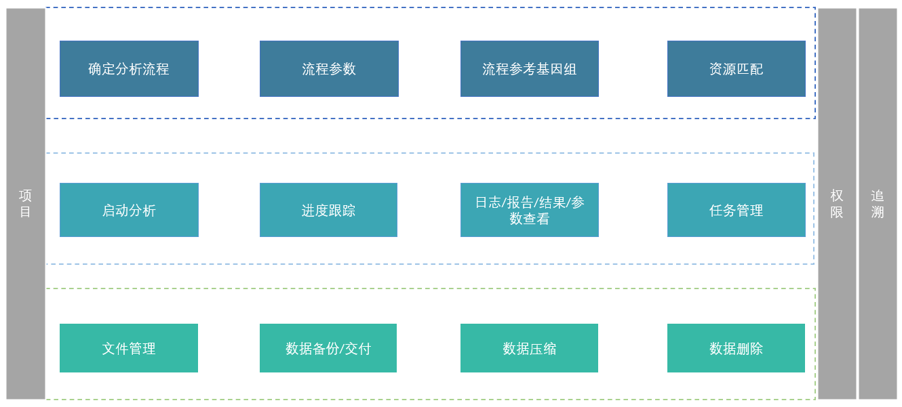
功能清单如下：
序号 | 功能 | 详情
1 | 新增分析任务 | 支持自动化启动分析，通过对接测序仪实现下机数据自动分析。同时支持手动启动分析，支持分析流程、参数、metadata的设置。（20）
2 | 分析任务管理 | 针对分析任务提供可视化的管理界面，包括任务的暂停、重跑、启动、删除等。（21）
3 | 任务查看 | 提供批次、样本维度的任务查看，包括分析进度、耗时、资源利用等。（22）
4 | 报告查看 | 提供分析包括的预览、下载等功能。（23）
5 | 日志查看 | 提供分析日志、错误日志的在线查看。（24）
6 | 优先级管理 | 针对分析任务提供流程、项目、样本三个维度的优先级调整功能（25）
7 | 参数管理 | 针对分析流程所用的分析参数提供管理功能，包括参数的新增、修改、查询、应用等。方便标准化进行生信分析。（26）
8 | 参考基因组管理 | 针对分析流程所用的参考基因组提供管理功能，包括基因组的新增、修改、查询、应用等。方便标准化进行生信分析。（27）

生信工具管理模块
作为测序下游多组学工具的统一管理平台，工具可包括基因组学、转录组、外显子、宏基因组等多组学工具的管理，通过工具的统一管理，实现工具标准化、共享化，提升运维效率。平台可提供200+开源工具，可通过可视化方式管理、导入流程，实现全流程自动化。
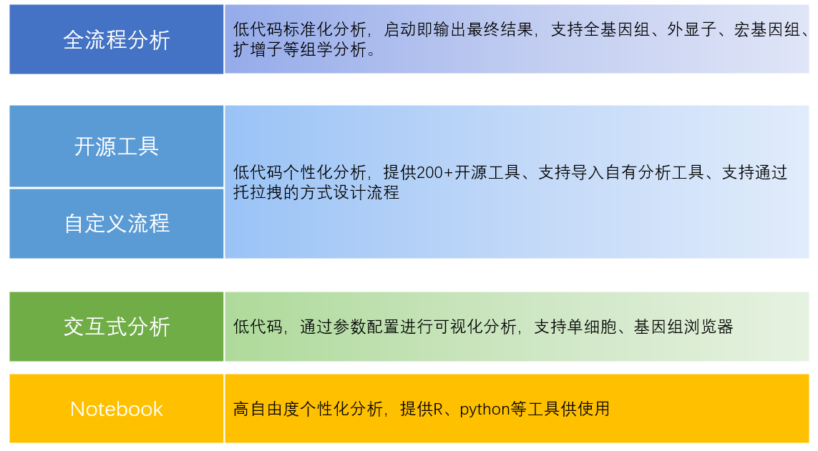
功能清单如下：
序号 | 功能 | 详情
1 | 应用导入 | 针对已有应用可直接通过docker导入系统，从而实现流程的标准化、自动化管理。（28）
2 | 应用更新/安装 | 针对平台新发布的应用，可支持离线状态的应用导入，从而快速方便的获取最新应用。（29）
3 | 应用展示 | 展示应用的整体介绍、说明文档、常规问题等。（30）
4 | 应用使用统计 | 统计各个分析流程的使用情况，监控使用许可。（31）
5 | 应用流程设计 | 选择已有的开源工具，通过托拉拽的可视化界面进行流程分步设计，支持参数、结果的自定义配置。（32）
6 | 开发者平台 | 提供notebook开发者平台，内置R、python等软件，可直接进行代码级个性化分析。（33）

生信技术平台
流程名称：variant calling
功能点：
1.数据过滤
软件接受二代测序平台生成的双端读取（fastq或fastq.gz格式），使用sickle（v 1.33）进行质量控制。该软件可以去除低质量的reads,而且还可以保证双端测序的完整性。我们默认保留碱基质量≥20，长度≥20的reads进行后续分析。（34）
2.序列比对
使用 bowtie2 （v 2.3.3）将保留的测序读数映射到参考基因组（M.tuberculosis NC_000962.3）上，然后使用 SAMtools (v 1.6)计算映射结果，包括映射读数、平均深度、覆盖度。当平均深度值≥20且覆盖度≥95%时将比对质量>30序列进行变异位点检测。（35）
3.变异位点检测
使用VarScan（v 2.4.0）用于识别SNP和Indel。默认情况下，软件使用内部检测标准如下：碱基质量≥20、映射质量≥30、深度≥20、突变等位基因频率 ≥75%，但这些参数可以由用户修改。（36）
4.变异位点筛选
软件筛选位于特定基因组区域（PE/PPE基因家族、插入元件和重复区域）变异位点，这些区域在某些生物体（如结核分枝杆菌）中具有重要的功能和进化意义。（37）
5.构建进化树
筛选出样本间差异位点，根据参考菌株的序列碱基生成新的序列，使用Fasttree（v 2.1.9）构建进化树。（38）

技术参数要求
1、生信分析调度
△1.1分析任务管理，支持按照批次维度和样本维度的任务查询，支持单个及批量任务的新增、修改、查看、暂停、取消、删除等操作。支持批量分析、多样本单分析等多种分析方案。（39）
1.2列表展示：支持分析任务按批次或样本级别展示，包括包括芯片号、lane、分析状态、交付状态、日志、分析开始时间、分析完成时间、耗时等字段（40）
1.3分析资源配置，支持基于流程级别的资源匹配。（41）
1.4分析优先级管理，支持项目级、样本级的优先级配置，以满足不同的分析需求。（42）
2、工具管理
△2.1应用市场提供200+生信工具，支持已发布的应用查找、介绍及报告展示等（43）
2.2工具升级，已安装应用的在线和离线升级，包括升级日志、升级进度查看（44）
2.3工具使用记录，已安装应用的使用记录（45）
△2.4参数管理，针对不同流程的参数进行精细化管理，支持不同版本的参数管理（46）
2.5参考基因组管理，提供基础模板进行参考基因组管理，创建成功的参考基因组可直接应用于流程；（47）
3、生信工具集成
△3.1支持根据提供的结核分枝杆菌全基因组序列分析代码进行流程编写、docker环境封装和上线（48）
3.2支持结核分枝杆菌全基因组序列分析报告展示、结果预览和下载等（49）
3.3支持其他可选流程分析、开源工具分析（50）

第三部分 评分标准
本次评标采用综合评分法，即指在最大限度地满足招标文件实质性要求的前提下，按照招标文件中规定的各项因素进行综合评审后，以评标总得分最高的投标人作为中标候选供应商或中标供应商的评标方法，满分为100分，评标和授标以包为单位。详细评分标准如下：
评标方法和标准
内容 | 分值 | 评分内容 | 评分因素分项 | 评分细则
商务  部分 | 10 | 资质 | 5 | 提供投标产品制造商有有效的质量、环境、职业健康、高新企业、发明专利等文件，每提供1个得1分，最多计5分。
商务  部分 | 10 | 案例 | 3 | 服务商近三年（2021年11月至今）（以合同中甲方签字日期为准）投标人具有类似项目案例的，每提供1份合同复印件计1分，满分为3分（需提供合同复印件，并加盖投标单位公章，否则不计分）。
商务  部分 | 10 | 标书  制作 | 2 | 投标人所提交的投标文件目录索引、页码无错乱、标题、编号、正文、表格等排版规范得1-2分，不符合酌情评定0分。
技术  部分 | 80 | 技术参数的响应程度评价 | 37 | 投标文件采购需求技术指标（共计50项，其中“△”4项）全部满足招标文件要求的为37分，普通条款有一项条款不满足扣1分，标“△”号的条款为核心参数，核心参数不满足的每项3分，扣完为止。（技术参数最低得分为0分时将按照无效投标处理，予以拒绝。未提供投标产品技术支持资料（或证明材料）的，或提供的投标产品技术支持资料（或证明材料）未按加盖供应商或生产厂家（或境内总代理、独家代理）公章的，评标委员会可不予承认）。  备注：偏离度参数表中需提供佐证资料的具体页码位置，未标明项视为负偏离。
技术  部分 | 80 | 技术  方案 | 15 | 根据供应商对软件升级服务建设要求的理解进行评审，包含但不限于：1、项目实施目标；2、软件技术架构；3、软件功能；4、软件性能（兼容性、安全性、稳定性、扩展性等方面）；5、软件服务能力。进行评价。  1）方案科学合理、可行性强，充分满足院方需求，得11-15分；  2）方案可行性一般，不能完全符合院方采购需求，得5-10分；  3）方案不具备可行性或合理性， 得1-4分；  4）未提供相关方案， 得0分。
技术  部分 | 80 | 服务  人员 | 5 | 投标人应提供拟投入本项目的组织机构及人员配置情况。  组织机构设置合理，专业管理人员、其他人员配备齐全，人员岗位分配合理：得4-5分；  组织机构设置较为合理，专业管理人员、其他人员配备较为齐全，人员岗位分配较为合理：得2-3分；  组织机构设置一般，专业管理人员、其他人员配备一般：得1分；  未提供不得分。  注：投标人须提供人员配备情况，包括该项目所设岗位和人数。
技术  部分 | 80 | 服务  方案 | 8 | 根据供应商针对本项目服务进度计划、供验收方案进项评审，包含但不限于：1、进度计划安排及时间节点安排符合项目要求；2、进度风险预测及处理方案。3、项目验收措施及验收标准；4、软件升级测试、试运行方案及补救措施。  1）方案科学合理、可行性强，充分满足院方需求，得6-8分；  2）方案可行性一般，不能完全符合院方采购需求，得1-5分；  3）方案不具备可行性，包含未提供相关方案。 得0分；
技术  部分 | 80 | 售后  方案 | 5 | 提供完善的售后服务，根据售后人员安排、服务计划和内容、保障措施全面，维护响应计划、响应时间及故障排除时间、维护期内外的后续技术支持等方面进行打分。  1）方案科学合理、可行性强，充分满足院方需求，得4-5分；  2）方案可行性一般，不能完全符合院方采购需求，得1-3分；  3）方案不具备可行性，包含未提供相关方案。 得0分；
技术  部分 | 80 | 培训  方案 | 4 | 供应商技术培训方案需采用线上线下培训相结合的方式，符合实际使用需求。方案内容应包含：1.培训内容、方式及培训人员安排；2.软件操作注意事项；3.常见故障排除；4.日常维护事项。  1）方案科学合理、可行性强，充分满足院方需求，得3-4分；  2）方案可行性一般，不能完全符合院方采购需求，得1-2分；  3）方案不具备可行性，包含未提供相关方案。 得0分；
技术  部分 | 80 | 应急  方案 | 6 | 供应商提供的应急预案、应急保障措施进行评审，方案内容应包含：1.应急响应人员安排及响应方式；2.应急处理预案；3.应急保障措施；本项最高得6分。  1）方案科学合理、可行性强，充分满足院方需求，得4-6分；  2）方案可行性一般，不能完全符合院方采购需求，得1-3分；  3）方案不具备可行性，包含未提供相关方案。 得0分；
价格部分 | 10 | 投标报价得分 | 10 | （评标基准价/评标价）×价格权重（10%）×100（注：1.实质性响应招标文件要求且最低评标价为评标基准价2.投标人报价低于成本的除外。）  投标人报价高于最高预算价11万为无效投标，低于市场成本价格报价为恶意冲标，取消投标资格。

磋商流程说明
（1）采购人在本磋商文件规定的时间和地点收取供应商的磋商响应文件。并由磋商小组开启磋商响应文件，进行初步审查工作。
（2）初步审查是从磋商响应文件的有效性、完整性、对本磋商文件的响应程度来进行评审。磋商小组可以要求供应商对响应文件中含义不明确、同类问题表述不一致或者有明显文字和计算错误的内容等作出必要的澄清、说明或者更正。供应商的澄清、说明或者更正不得超出响应文件的范围或者改变响应文件的实质性内容。
（3）磋商小组将就磋商响应文件中的报价、技术响应、服务方案、合同草案条款等与单一供应商分别进行磋商，并将给予所有参加磋商的供应商平等的磋商机会。磋商中，磋商的任何一方不得透露与磋商有关部门的其他供应商的技术资料、价格和其他信息。
（4）在磋商过程中，磋商小组经采购人同意，可以根据磋商文件和磋商情况实质性变动采购需求中的技术、服务要求以及合同草案条款，但不得变动磋商文件中的其他内容。对磋商文件作出的实质性变动是磋商文件的有效组成部分，磋商小组将及时以书面形式同时通知所有参加磋商的供应商。供应商应当按照磋商文件的变动情况和磋商小组的要求重新提交响应文件，并由其法定代表人或授权代表签字或者加盖公章。
（5）对于投标人提供的投标文件应答未按本遴选文件要求提供投标产品或服务技术支持资料的，评标委员会可不予承认，并可认为该应答不符合招标文件要求。由此产生的风险由投标人承担。
（6）实质上响应的供应商应该是其响应文件满足磋商文件全部实质性要求，没有重大偏离。所谓重大偏离，系指影响到本磋商文件规定的供货范围、质量和性能，或者实质上与本磋商文件不一致，而且限制了合同中买方的权利和供应商的义务的规定，而接受这些偏离或保留将会对其他提交了实质性响应报价的供应商的竞争地位产生不公正的影响。其中，如果磋商响应文件出现属下列情况之一的，磋商小组有权拒绝其报价：
a.逾期送达的；
b.不符合本磋商文件中规定的供应商资格要求的；
c.未按招本磋商文件规定要求密封、签字和盖章的；
d.供应商的报价范围不符合磋商文件要求的；
e.供应商的技术响应不符合本磋商文件规定的★号条款要求的；
f.不符合法律、法规和本磋商文件中规定的其他实质性要求的。
g. 技术参数分最低得分为0分的。

第四部分 开标一览表（跟评分表顺序一致）
索引页
第一部分开标一览表及资格证明文件及商务资料
- 投标函（格式自拟）
- 营业执照、企业状况及综合实力
- 法定代表人授权书
- 法定代表人身份证明
- 授权代表人身份证明
- 参加政府采购活动前3年内参加政府采购活动前3年内在经营活动中没有重大违法记录的书面声明
- 资质相关证明材料
- 业绩相关证明材料
第二部分技术文件
  - 技术响应
  - 技术方案
  - 服务人员
  - 服务方案
  - 售后方案
  - 培训方案
  - 应急方案
第三部分报价方案及其他增值服务等
第四部分其他文件
注：投标人可自行组织标书格式

开标一览表

项目名称： 招标编号：
报价单位：人民币 万元
项目名称 | 投标总价 | 建设周期 | 备注
大写：
小写：

投标人名称（盖章）：
投标人授权代表(签字)：

投标分项报价表

项目名称： 招标编号：
报价单位：人民币万元
序号 | 服务内容 | 数量 | 单价 | 总价 | 备注
1
2
3 | .........
……
总价：

投标人授权代表签字：
投标人(盖章)：
注：1.如果按单价计算的结果与总价不一致，以单价为准修正总价。
2.如果不提供详细分项报价将视为没有实质性响应招标文件。
3.如果开标一览表内容与投标文件中明细表内容不一致的，以开标一览表内容为准。
4.如若中标，采购人将根据此表所报单价及总价进行中标结果公示，请保持单价汇总金额与总价一致。

技术规格偏离表

项目名称： 招标编号：

招标文件条款号 | 招标文件要求 | 响应程度 | 响应内容 | 佐证资料页码
2.1整体需求描述-（1）生信自动化分析-② | 针对分析任务提供可视化的管理界面；（2） | 正/负偏离 | ……… | XX

注：根据第三章采购需求进行逐条响应，响应程度优于招标文件为“正偏离”、响应程度不满足招标文件“负偏离”响应程度满足招标文件“无偏离”，需提供佐证资料并加盖公章。

投标人授权代表签字：
投标人(盖章):

法定代表人身份证明

投 标 人：
单位性质：
地 址：
成立时间： 年 月 日
经营期限：
姓 名： 性 别：
年 龄： 职 务：
系 （投标人名称）的法定代表人。
特此证明。

投标人： （盖单位章）

年 月 日

授权委托书
（适用于签署投标文件）
本人 （姓名）系 （投标人名称）的法定代表人，现委托我单位 （姓名）身份证号： 为我方代理人。代理人根据授权，以我方名义签署、澄清、说明、补正、修改 （项目名称） 标段施工投标文件和下文载明的其他事项，其法律后果由我方承担。
其他事项：
。
委托期限：
。

代理人无转委托权。

附：法定代表人身份证明

投 标 人： （盖单位章）

法定代表人： （签字）

年 月 日

供应商资格声明书
致：采购人或采购代理机构
在参与本次项目投标中，我单位承诺：
- 具有良好的商业信誉和健全的财务会计制度；
- 具有履行合同所必需的设备和专业技术能力；
- 有依法缴纳税收和社会保障资金的良好记录；
- 参加政府采购活动前三年内，在经营活动中没有重大违法记录（重大违法记录指因违法经营受到刑事处罚或者责令停产停业、吊销许可证或者执照、较大数额罚款等行政处罚，不包括因违法经营被禁止在一定期限内参加政府采购活动，但期限已经届满的情形）；
- 我单位不属于政府采购法律、行政法规规定的公益一类事业单位、或使用事业编制且由财政拨款保障的群团组织（仅适用于政府购买服务项目）；
- 我单位不存在为采购项目提供整体设计、规范编制或者项目管理、监理、检测等服务后，再参加该采购项目的其他采购活动的情形（单一来源采购项目除外）；
- 与我单位存在“单位负责人为同一人或者存在直接控股、管理关系”的其他法人单位信息如下（如有，不论其是否参加同一合同项下的政府采购活动均须填写）：
序号 | 单位名称 | 相互关系
1
2
…

上述声明真实有效，否则我方负全部责任。

投标人名称（加盖公章）： ____________
日期：_____年______月______日
说明：供应商承诺不实的，依据《政府采购法》第七十七条“提供虚假材料谋取中标、成交的”有关规定予以处理。

其他材料
投标人认为需要提供的其他文件或增值服务。

